交通管理与控制
填空：
- 职住分离会引发大量刚性的通勤交通需求，若公共交通方式分担率不足，一些城市道路沿线会出现潮汐交通现象。P2
- 最常见的交通控制设施包括道路交通标志;道路交通标线:交通信号灯
- 根据现行国家标准，可跨越对向车行道分界线是单黄虚线，可跨越同向车行道分界线是白色虚线P5
- 平面交叉口的让行规则分为(1)和(2)。(1)减速让行;(2)停车让行
©交叉口的交通控制设施按照其对道路使用者交通行为影响力和约束力由弱到强的
顺序分为三个等级:
©减速让行控制设施©停车让行控制设施©交通信号控制设施P23
- 信号控制交叉口的相对进口布设左弯待转区后，必须采用先直行、后左转的相位显示顺序。P6
- 根据施划位置的不同，将公交专用车道分为路边式车道和路中式车道。P14
- 最常见的行人过街设施包括过街天桥;地下通道;无信号控制人行横道;信号控制人行横道P7
- 平面交叉口的交通渠化范围包括进口道路;出口道路;交通冲突区©原则上，不应被机动车的常规运行轨迹使用的道路空间均可以施划渠化线。P11交通渠化的范围：进口道路、出口道路、进口道路与上游道路的过渡段、出口道路与下游道路的过渡段、交通冲突区。P19
- 信号控制交叉口的机动车进口道路的展宽方式包括(1)左侧展宽;(2)右侧展宽;(3)左右侧同时展宽P19
- 展宽后的机动车进口道路的长度由(1)长度和(2)长度组成。(1)展宽渐变段;(2)展宽段。(应该没讲)
- 治理老旧城区的交通问题时，(1)发达的区域适宜设置单行路。(1)支路网络
- 施划了可变导向车道线的导向车道内不应设置导向箭头P6
- 根据现行国家标准，潮汐车道线为双黄虚线，左弯待转区线为白色虚线，导向车道线为白色实线
- 根据现行国家标准，禁止跨越对向车行道分界线包括(1)双黄实线;(2)黄色虚实线;(3)单黄实线
- 根据道路使用者进入和离开交叉口的方向（轨迹线的相交方式），将隐式交通冲突分为交叉冲突;合流冲突;分流冲突P17
- 对于预设时间式信号控制交叉口，为了适应道路使用者交通需求的(1)，必须将全天的控制过程划分成多个(2)，以便设计和使用不同的(3)。(1)宏观时变特性;(2)控制时段;(3)信号配时方案P37©根据以往多天在某些道路断面采集的机动车交通量，将交叉口全天的信号控制过程预先划分成多个信号控制时段。每个信号控制时段服务一种交通需求模式。©根据目标日每个信号控制时段的机动车交通量预测值，为每个交叉口生成定时式协调信号配时方案，简称背景方案。P52
- 信号控制交叉口的相对进口布设逆向左转车道后，必须采用先(1)、后(2)的相位显示顺序。(1)左转;(2)直行
- 信号控制交叉口的信号周期时长等于关键相位的(1)与(2)之和。(1)绿灯时长;(2)绿灯间隔时长©一条相位链上所有相位的绿灯时长之和加上绿灯间隔时长之和等于周期时长P39
- 主动式公交信号优先控制方式包括(1)、(2)、(3)、(4)、(5)。(1)绿灯延长;(2)绿灯早启(或红灯早断);(3)相位插入:(4)相位跳转:(5)排队跳跃（无）
- 相邻信号控制交叉口的(1)是判断是否适宜实施协调信号控制的重要依据。(1)空间距离
- 治理老旧城区的交通问题时，(1)发达的区域适宜设置单行路。(1)支路网络
- 对于信号控制交叉口，可以在不同的控制时段采用不同的(1)或者(2)。(1)信号控制技术;(2)信号配时方案
- 信号控制交叉口的典型控制时段包括(1)、(2)、(3)、(4)、(5)。(1)早晨高峰时段;(2)白天非高峰时段:(3)晚间高峰时段;(4)晚间非高峰时段;(5)夜间非高峰时段
- 机动车行经停车让行控制交叉口时，应当先(1)、再(2)。(1)停车;(2)通过
- 信号控制交叉口处，调头车道右置的主要目的是为了满足大中型车辆一次性完成调头过程的需要。
根据协调方向数量的不同，将干道协调信号控制分为(1)和(2)。(1)单向协调;(2)双向协调©协调信号控制按照协调方向数量分为单向协调和双向协调。P51
- 根据行人一次过街控制人行横道的时间距离关系，人行横道越长，行人最小绿灯时长越(1)和行人清空时长越(2)。(1)大;(2)大
- (1)是缓解城市交通拥堵、转变城市交通发展方式、提升人民群众生活品质、提高政府基本公共服务水平的必然要求。(1)优先发展公共交通第一章
- 对于信号控制交叉口的任意机动车相位，一旦确定了设计流率，随着进口车道数的增加，饱和流率将大幅(1)，流率比将大幅(2)，反之亦然。(1)增加(或增大);(2)降低(或减小)P38
- 对于城市干路相交形成的信号控制交叉口，应当通过增加(1)的方式，对(2)实施展宽处理。(1)进口车道数;(2)进口道路©对于干路沿线的信号控制交叉口，为了使机动车进口道路与上游道路的服务能力相匹配，必须通过增加进口车道数的方式增大进口道路的服务能力，因此，应当对机动车进口道路做展宽处理P19

名词解释：
©交通拥堵是指在一定时间和空间范围内，道路使用者由于受到干扰或者阻滞而大量聚集的现象。P2
道路交通秩序是指道路使用者应当遵守的道德规范和行为准则。
混合交通是指交通特性不同的道路使用者在同一道路空间内混合运行的现象P3
单行路，也称单行线，是指全天只允许机动车沿着一个方向行驶的道路，P12
动态车道是指规定行车方向在一天中发生变化的车行道。
©动态车道是指规定行车方向会在一天中发生变化的机动车道。一条动态车道通常具有两个规定行车方向。P12
公交专用车道是指利用道路交通标志、标线、实体隔离设施等明确标示公共汽(电)车专用路权的车行道。P14
©交通渠化是指利用道路交通标志、标线、实体隔离设施等，为道路使用者分配道路空间并引导他们在规定的道路空间内运行P19
行人过街安全岛是指在道路中央分隔带或对向车行道分界线处的人行横道上为行人提供的等待空间。P22第3.5
左转非机动车一次过街是指左转非机动车跟随本向的左转机动车通过交叉口的交通运行管理方式。
©左转非机动车一次过街是指左转非机动车跟随本向的左转机动车通过交叉口的交通运行管理方式，适宜应用在左转非机动车交通量较大的交叉口P21
左转非机动车二次过街是指左转非机动车先后跟随本向和相交道路的直行机动车通过交叉口的交通运行管理方式。P22
©左转非机动车二次过街是指左转非机动车先后跟随本向和相交道路的直行机动车通过交叉口的交通运行管理方式，适宜应用在左转非机动车交通量不大的交叉口。
©车头时距(Headway)是指在一条机动车道上行驶的连续车辆中，前车车头与后车车头的时间距离。P36
流率是指单位时间内(通常为15分钟)通过某一道路断面的等效小时流量。
©流率(Flow Rate)是指根据15min流量换算的1h流量。P36
行人一次过街控制是指行人只需要获得一次通行权就能够以设计速度通过整条人行横道的交通信号控制方式。
©行人一次过街是指人行横道两端的行人只需要获得一次通行权就能够以设计步速通过整条人行横道。P25
行人二次过街控制是指行人至多需要获得两次通行权就能够以设计速度通过整条人行横道的交通信号控制方式。
©行人二次过街是指行人至多需要获得两次通行权就能够以设计步速通过整条人行横道。P26
进口车道组是指信号控制交叉口处，由始终可以同时获得通行权的机动车使用的一条或多条进口车道。()
相位是指服务一个或多个交通流向的交通信号灯的控制单元。
©相位(Phase)是指始终显示相同灯色的信号灯的控制单元。P24
©绿灯间隔时长(Intergreen Time)是指相位显示顺序中，从当前相位的绿灯结束时刻到下一相位的绿灯开始时刻的时间。P43
©最小绿灯时长是指一个相位的绿灯开始后至少能够显示的绿灯时长，P34
流率比是指机动车相位的设计流率与饱和流率的比值。P38
绿信比是指机动车相位的有效绿灯时长与信号周期时长的比值。P39
©流量(Volume)是指一定时间内通过某一道路断面的某类道路使用者的数量。P31
©小型车换算系数是指在分析不同类型的机动车对道路交通环境产生的影响时，一辆非小型车相当于小型车的数量。P36
高峰小时是指一天中，所有指定道路断面的小汽车流量总和最大的连续60分钟。
高峰小时流量是指高峰小时内，所有指定道路断面的小汽车流量总和。
高峰小时流率是指高峰小时内，由所有指定道路断面的4个15分钟小汽车流量总和的最大值推算的等效小时流量。
©空当时长是指在一条机动车道上行驶的连续车辆中，后车前部到达某一道路断面前，前车后部离开该道路断面的时长。P47
©饱和流率(Saturation Flow Rate)是指假设绿灯时长为1h，能够通过一条进口车道停止线断面的最大小型车数量，单位:pcu/h/ln.P37
控制时段是指以一种确定的方式行使信号灯控制权的时间段。P37
机动车相位的通行能力是指一定时间内(通常为1小时)，机动车相位的停止线断面能够通过的最大小汽车数量。
通行能力是指机动车相位1h能够服务的最大小型车数量，反映了机动车相位的实际服务能力。P39

协调信号控制是指城市道路沿线短间距交叉口的交通信号灯联动控制。
将城市干道沿线相距500m以内的信号控制交叉口构成的整体称为干道交通系统，将干道交通系统内的所有交叉口的信号灯联动控制称为协调信号控制。P51
简答：
1.3.1信号灯倒计时的优缺点：
优点:
©人们可以根据当前信号灯色的剩余时长提前做出决策和动作。
©有助于缓解焦虑情绪
缺点:
©绿灯末期接近停止线的机动车加速抢行，红灯未期停止线后的机动车提前启动，有可能引发交通事故。
©信号灯倒计时器安装不当或者功能异常，有可能导致错误的交通行为，
©阻碍了高级信号控制方法的应用。
©设置单行路的主要目的是消除低等级道路的交通瓶颈利用低等级道路的存量空间分担高等级道路的交通需求。
单行路的优缺点：
优点:
©降低了高等级道路的交通负荷，避免或者延缓了高等级道路的改扩建，
©激发了低等级道路的交通服务能力，为设置路内停车位创造了条件;
©减少了低等级道路沿线交叉口的交通流向提高了交通运行效率
缺点:
©增加了机动车的绕行距离和公交乘客的步行距离;
©如果道路交通标志和标线设置不当，有可能导致错误的交通行为。
行人过街安全岛：
主要目的包括:
©为无法一次性通过整条人行横道的行人提供临时停留的空间。
©为实施行人二次过街创造条件。
潮汐车道的主要优缺点：
优点:
©提高了存量道路空间的利用程度;
©降低了重载方向的机动车交通负荷，
©避免或者延缓了道路的改扩建。
缺点:
©规定行车方向变化期间，有可能引发交通事故;
©需要设置一些交通控制设施，建设投资大，运维成本高，破坏道路景观
©对交叉口的交通管理与控制提出了特殊要求。
路边式公交专用车道。
优点:
©不需要大规模改扩建原有道路，
©可以临近人行道设置公交停靠站;
©交叉口规模不大，交通流向和流线简单。
缺点:
©公交车辆会频繁受到其他道路使用者的干扰，运行速度慢，准点性差。
信号控制交叉口通行权传承的临界安全状态。
©临界安全的通行权传递是指当前相位的第一位道路使用者的前部到达冲突点时上一相位的最后一位道路使用者的后部刚好通过冲突点。©临界安全的通行权传递过程中，既不会出现显式交通冲突，也不会出现交通冲突区闲置。
设置机动车黄灯信号的目的。
提示停止线上游的道路使用者红灯即将启亮，使他们在红灯启亮前做出适当的决策和动作。
信号控制交叉口的相对进口实施左转机动车待行控制的必要技术条件。
③ 采用“先直行、后左转”的相位显示顺序(或交通放行方式)
左弯待转区线应在设有左转弯专用信号且设有左转弯专用车道时使用，设于左转弯专用车道前端，伸入交叉路口内，但不得妨碍对向直行车辆的正常行驶
平面交叉口的4个交通控制等级。
无控制。减速让行控制。停车让行控制。交通信号控制。
©交叉口的交通控制设施按照其对道路使用者交通行为影响力和约束力由弱到强的顺序分为三个等级:
©减速让行控制设施©停车让行控制设施©交通信号控制设施
行人平面过街设施的
优点:
©占地面积小，建设投资少，施工周期短，维护成本低;
©容易根据周边环境的变化调整设置地点和形式:
©行人的绕行距离和过街距离短，方便、省力。
缺点:
©过街行人与机动车、非机动车共用道路空间，不利于提高机动车和非机动车的交通运行效率。
路内停车的主要优缺点:
优点:
©建设投资少，运维成本低;
©利用存量道路空间，补充路外停车设施的不足
©满足短时停车需求
缺点:
©与路外停车场形成竞争，降低路外停车场的经营收入;©如果管理不到位，会严重影响其他道路使用者的运行
机动车交通量调查方法中现场录像法的主要优缺点
①主要优点:耗费人力少;外业工作强度小;数据资源丰富，数据精度高且容易校核。
②主要缺点:难以找到理想的拍摄位置;内业工作强度大。
机动车交通量调查方法中现场计数法的主要优缺点。
①主要优点:机动灵活、易于掌握;内业工作强度小。
②主要缺点:耗费人力大;外业工作强度大;数据精度难以校核。
简述改善无控制交叉口交通安全性的3项主要措施。
①扩大交叉口的视距范围。
- 降低道路的限制车速。
- 将无控制交叉口的控制方式升级为减速让行控制、停车让行控制或交通信号控制。
导致偶发性交通拥堵的主要原因：异常天气、大型活动、突发事件、设施故障
交通秩序管理的主要目的：
是执行交通法律法规，利用道路交通标志、标线以及交通信号灯、实体隔离设施等，规范道路使用者的交通行为，确保道路使用者的交通安全，为交通运行管理夯实基础。
交通运行管理的主要目的：合理发挥道路交通设施的服务能力。提高道路使用者的通行效率。改善道路使用者的出行体验2.2章节
施划导流线和导流岛的主要目的。
消除多余的道路空间、规范车辆的运行轨迹。
施划渠化线的主要目的：
消除多余的道路空间，规范机动车的运行轨迹
©原则上，不应被机动车的常规运行轨迹使用的道路空间均可以施划渠化线。
©习惯上，将由渠化线填充形成的封闭区域称为渠化岛。
©渠化线和渠化岛是最能体现设计感的内容
信号控制交叉口调头进口车道右置的主要优缺点。P21(全)
① 优点:增大了调头车辆的转弯空间，解决了大中型车辆调头困难的问题。
② 缺点:增加了交通冲突点数量，增大了交通管理与控制的难度。
交通渠化的目的：
©明确道路使用者的运行空间©规范道路使用者的运行轨迹，
©限制道路使用者的交通行为;©减少多余的道路空间。
信号配时图可以向交通工程师传递的6种信息。
①相位设置②相位组合。③相位显示顺序。④信号周期时长。
⑤每个相位的每种信号灯色的开始和结束时刻。⑥冲突相位之间的绿灯间隔时长P35(6种)
协调信号配时使用的时间距离图可以向交通工程师传递的6种信息。
①公共信号周期时长。②协调相位的绿灯启亮和结束时刻。
③相邻协调相位的停止线间距。④设计行进速度。⑤绿波带宽。
⑥协调相位的车辆运行轨迹。
潮汐车道的实施条件。
①道路双向的机动车道总数不少于3条。
②给定控制时段内的机动车交通量方向分布系数>2/3。
③重载方向的机动车道数增加后，下游不应形成交通瓶颈；轻载方向的机动车道数减少后，上游不应形成交通拥堵。
④潮汐车道延伸至信号控制交叉口时，应当满足进出口道路的展宽要求。
可变导向车道的主要优缺点：
优点:
©提高了存量进口道路空间的利用程度
©降低了重载流向的机动车交通负荷;
©避免或者延缓了交叉口的改扩建。
缺点:
©一旦规定行车方向突然变化，有可能降低交通运行效率，引发交通事故。
逆向左转车道的主要优缺点：
优点:
©提高了存量出口道路空间的利用程度
©增加了左转机动车的服务能力;
©避免或者延缓了交叉口的改扩建。
缺点:
©如果没有及时清空逆向左转车道内的机动车或者左转机动车在错误的时间进入逆向左转车道，都有可能引发交通事故。
路中式公交专用车道：
优点:
©公交车辆基本不会受到其他道路使用者的干扰，运行速度快，准点性好
缺点:
©需要大规模改扩建原有道路;
©道路宽度增加导致行人过街距离变长
©交叉口规模较大，交通流向和流线复杂;
©公交乘客进出停靠站必须穿越机动车道。
路边式公交专用车道：
优点:
©不需要大规模改扩建原有道路，
©可以临近人行道设置公交停靠站;
©交叉口规模不大，交通流向和流线简单。
缺点:
©公交车辆会频繁受到其他道路使用者的干扰，运行速度慢，准点性差。
单行路的实施条件。
① 具有两条间距不大于500m且路幅宽度相近的平行道路
②两条平行道路之间具有多条横向道路。
信号控制交叉口实施左转非机动车一次过街控制的必要技术条件。
©为左转非机动车和直行右转非机动车分别设置
专用进口车道和专用信号灯。©本向与对向的左转非机动车的常规运行轨迹不相交。
©本向的左转机动车和直行右转机动车分时放行©本向的左转非机动车和直行右转非机动车分时放行。P21
信号控制交叉口实施左转非机动车二次过街控制的必要技术条件。
©在紧邻人行横道的交叉口中心一侧设置非机动车过街通道。
©在交叉口转角处设置非机动车等待区，
©非机动车与行人同时放行。
信号控制交叉口实施左转非机动车一次过街控制的主要YOU缺点。
优点：
©左转非机动车的过街距离和时间都较短
缺点:
©难以约束左转非机动车的运行轨迹，有可能破坏交叉口的交通运行秩序。
©禁止本向的左转机动车和直行右转机动车同时放行，有可能降低机动车的交通运行效率。
©禁止本向的左转非机动车和直行右转非机动车同时放行，有可能降低非机动车的可控性
信号控制交叉口实施左转非机动车二次过街控制的主要YOU缺点。
优点:
©规范了左转非机动车的运行轨迹。©简化了交叉口的交通流向和流线，减少了冲突点。
缺点:
©增加了左转非机动车的过街距离和时间。©如果非机动车进入人行横道，有可能威胁行人©如果非机动车相向行驶，有可能引发交通事故。

绘图：
三路信号控制交叉口的道路空间布局和信号控制设施，如下图所示。请绘制该交叉口的常规相位组合
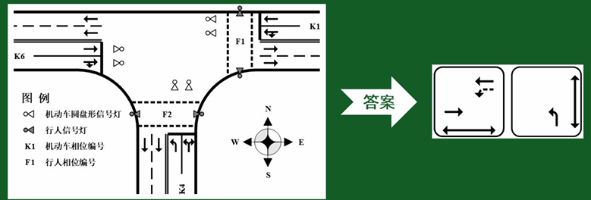
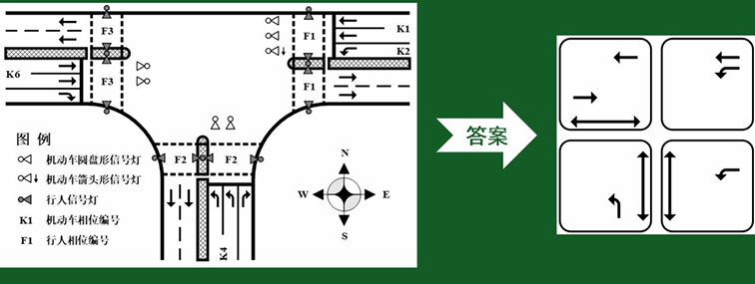
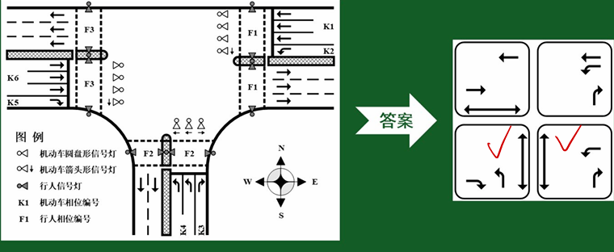
四路信号控制交叉口的道路空间布局和信号控制设施，如下图所示。请绘制该交叉口的常规相位组合
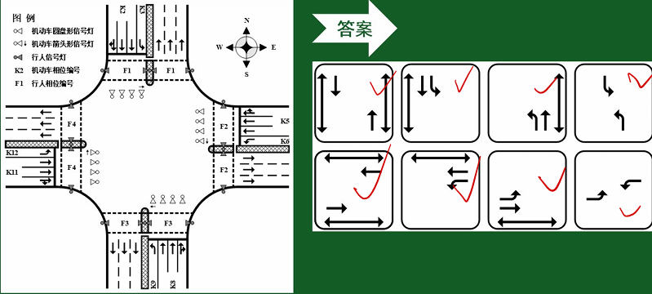
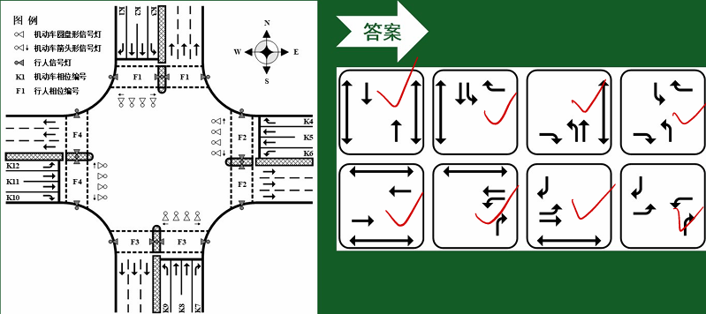
三路信号控制交叉口的道路空间布局和信号控制设施，如下图所示。请绘制相位K2前置的常规相位显示顺序
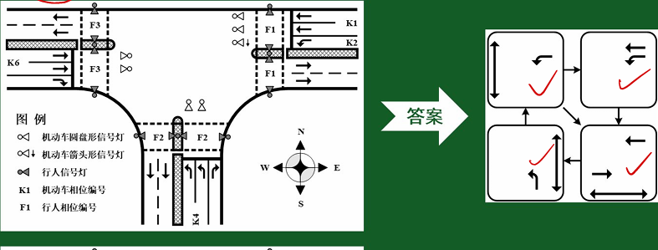
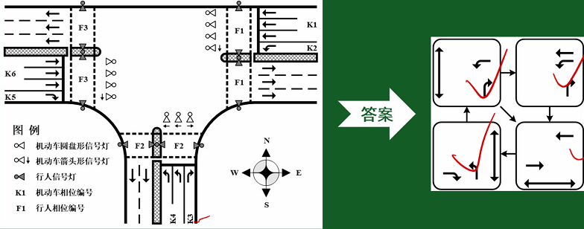
三路信号控制交叉口的道路空间布局和信号控制设施，如下图所示。请绘制相位K2后置的常规相位显示顺序
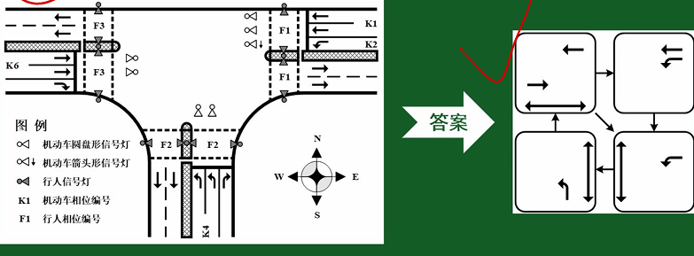
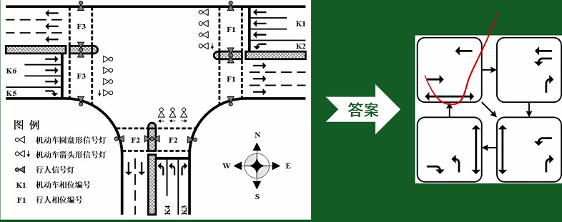
四路信号控制交叉口的道路空间布局和信号控制设施，如下图所示。请绘制相位K2、K8\K5\K11前置的常规相位显示顺序
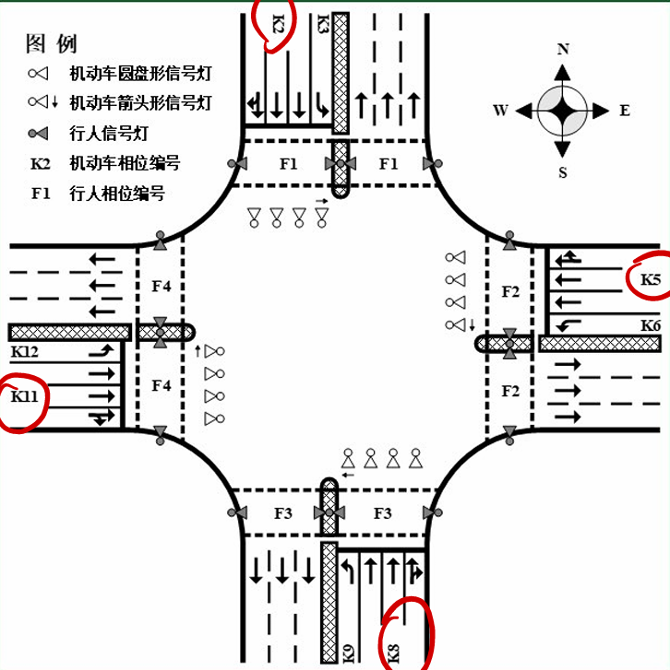
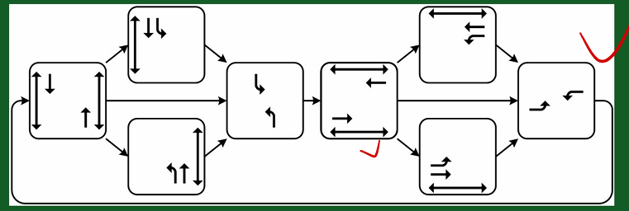
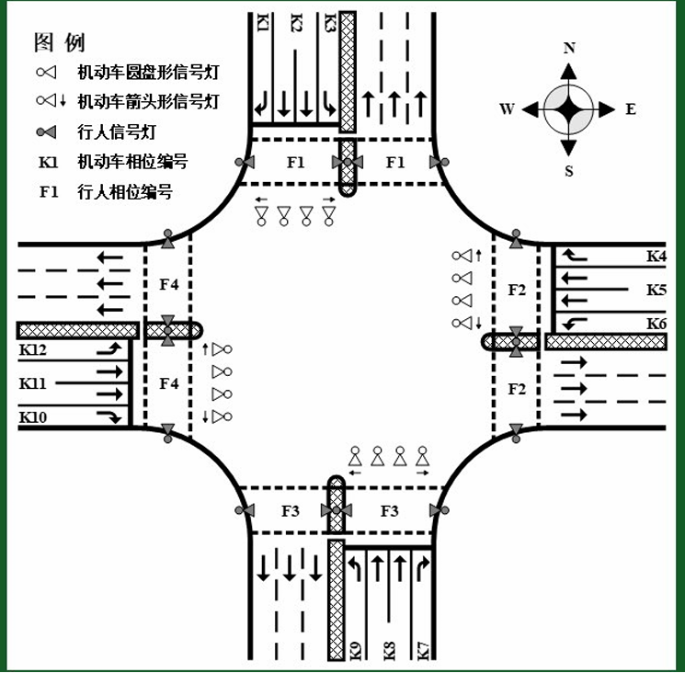
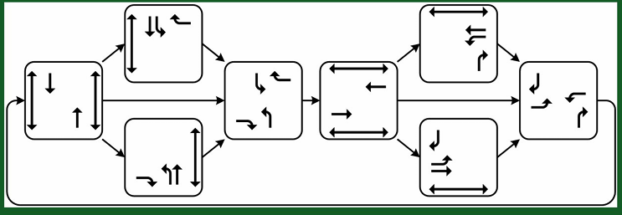
四路信号控制交叉口的道路空间布局和信号控制设施，如下图所示。请绘制相位K2、K3\K5\K6前置的常规相位显示顺序
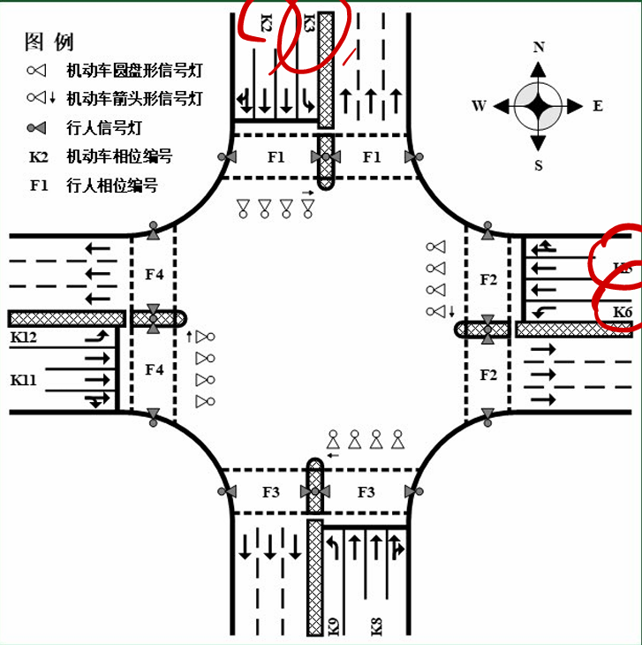
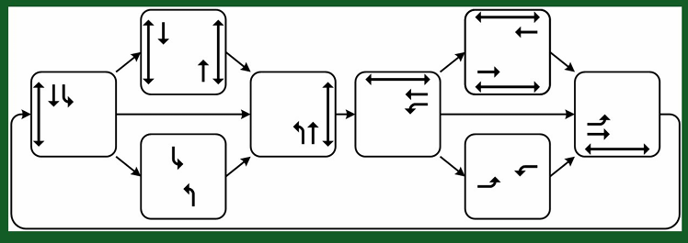
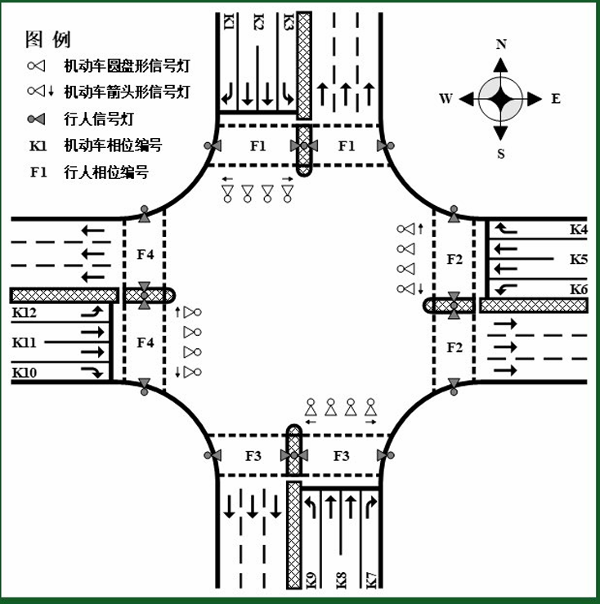
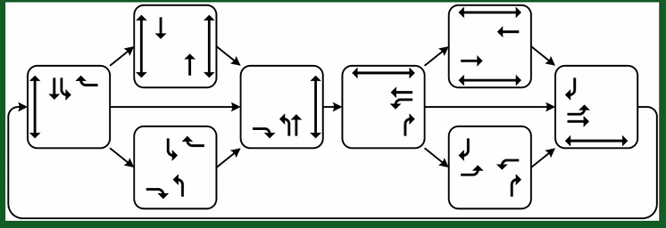
四路信号控制交叉口的道路空间布局和信号控制设施，如下图所示。请绘制相位K8、K9\K11\K12前置的常规相位显示顺序
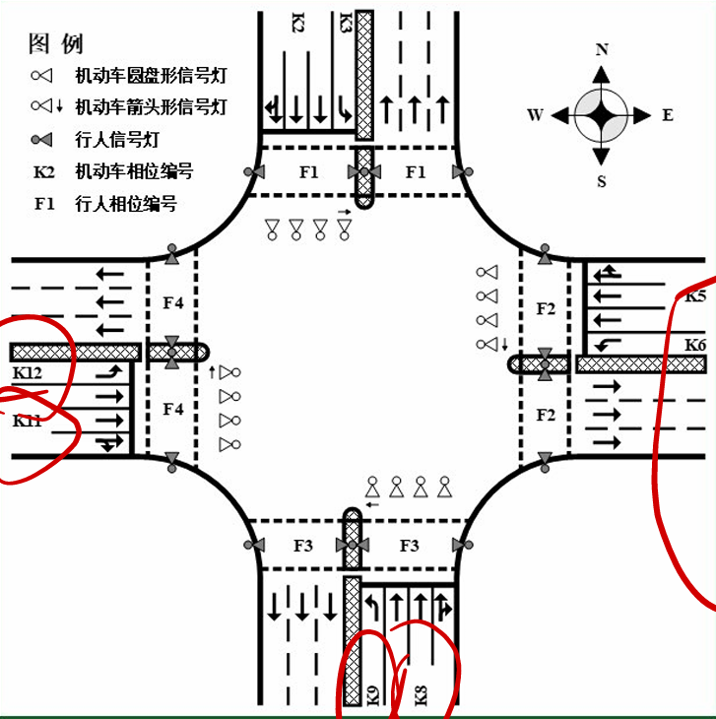
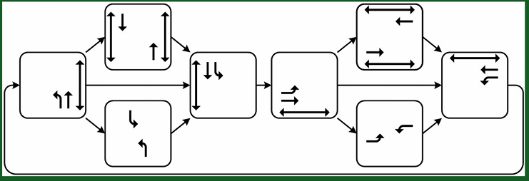
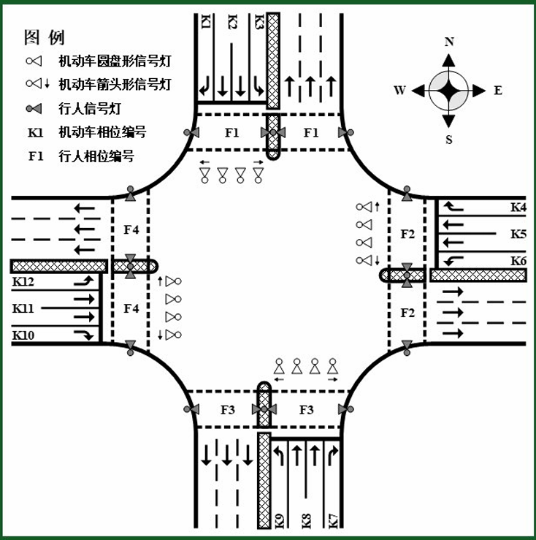
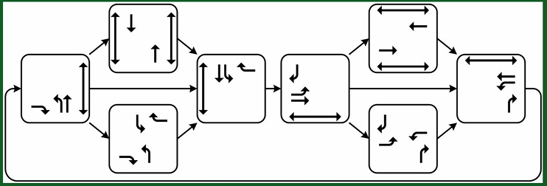
四路信号控制交叉口的道路空间布局和信号控制设施，如下图所示。请绘制相位K3、K9\K6\K12前置的常规相位显示顺序

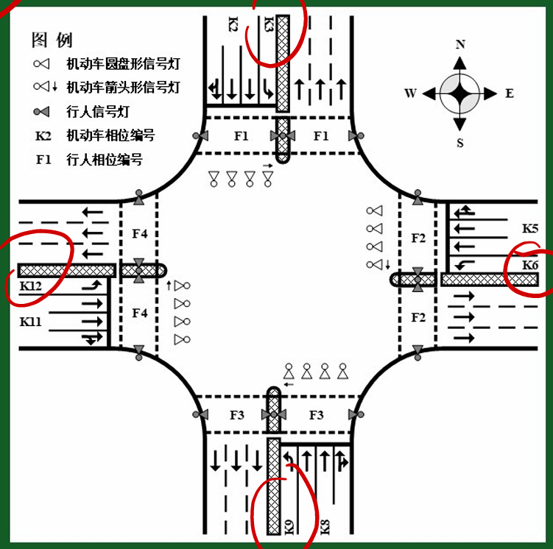
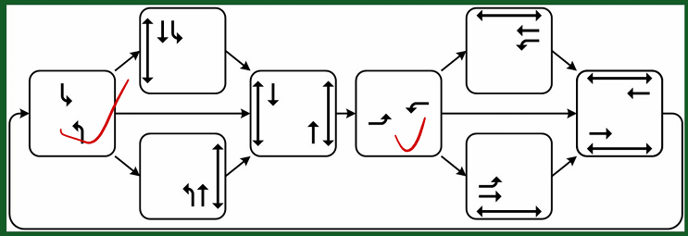
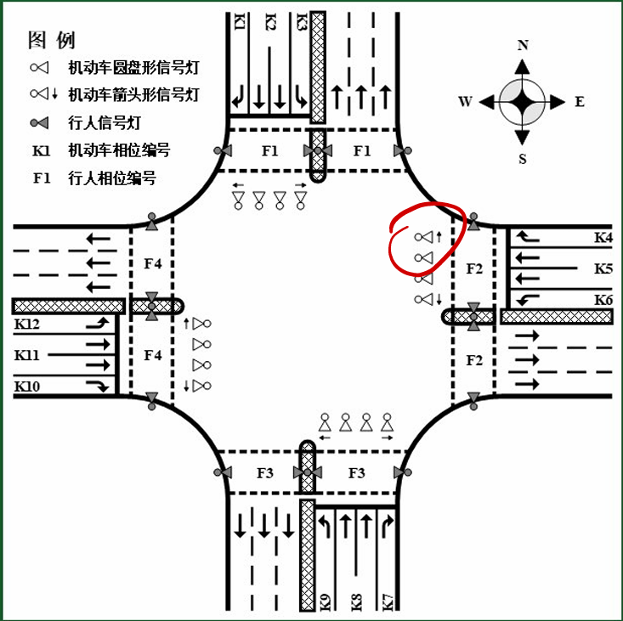
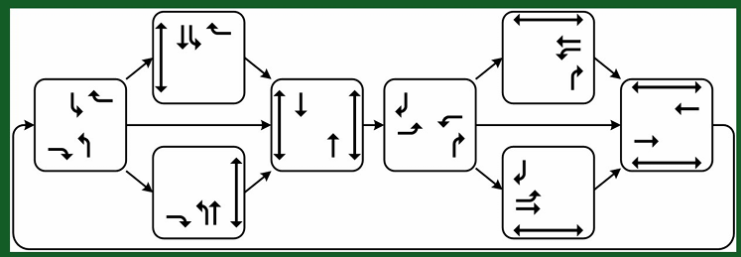
已知某一十字形交叉口的道路空间布局、交通控制设施和交通需求条件，机动车相位之间的绿灯间隔时长均取5秒(黄灯时长取3秒，红灯清空时长取2秒)，请在相位K2和K8前置、相位K5和K11后置的常规相位显示顺序下求解以下问题
(1)最小信号周期时长(minC)
(2)信号周期时长=minC时，每个机动车相位的绿灯时长(Gki)。
令intgji表示第j个关键相位至下一绿灯相位的绿灯间隔时长(s)，vcj表示第j个关键相位的设计流率(pcu/h)，scj表示第j个关键相位的饱和流率(pcu/h)maxXcj表示第j个关键相位的最大饱和度。
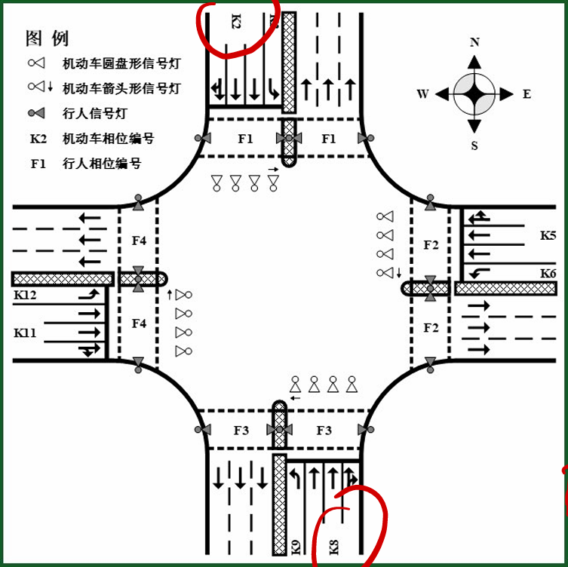
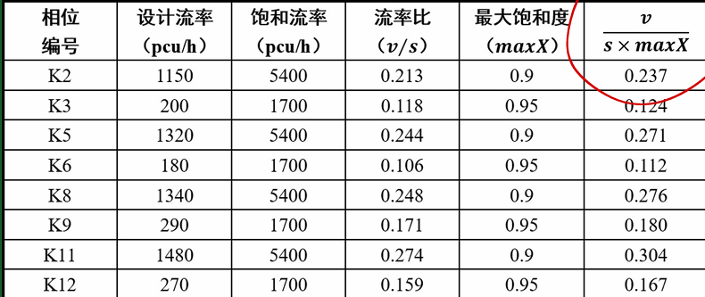
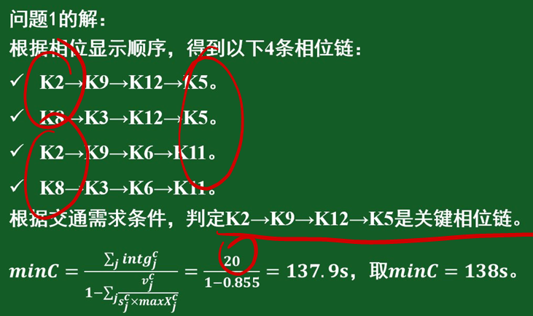
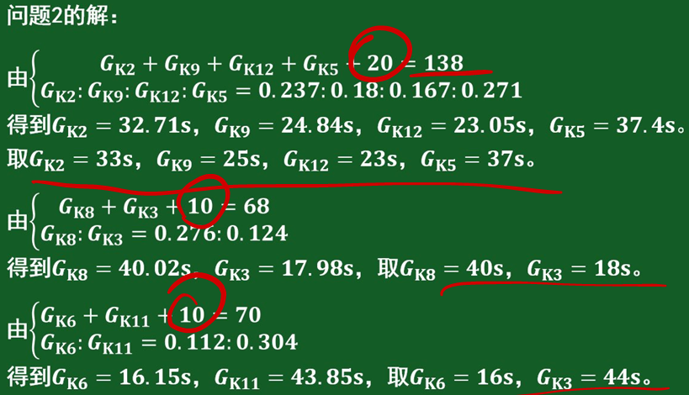
小计算题：
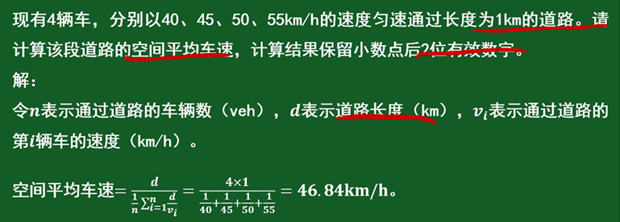
大计算题，配时？？？
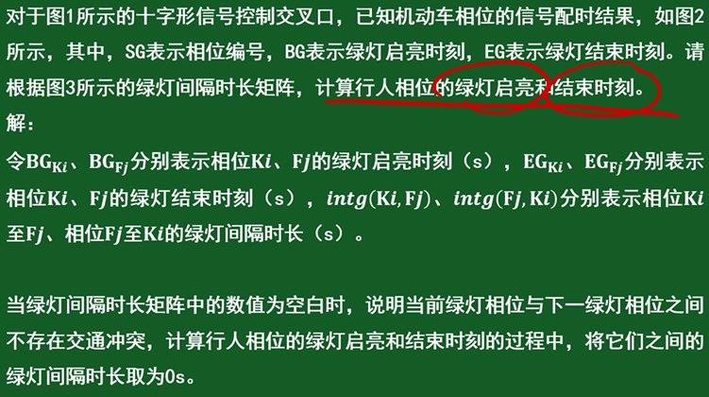
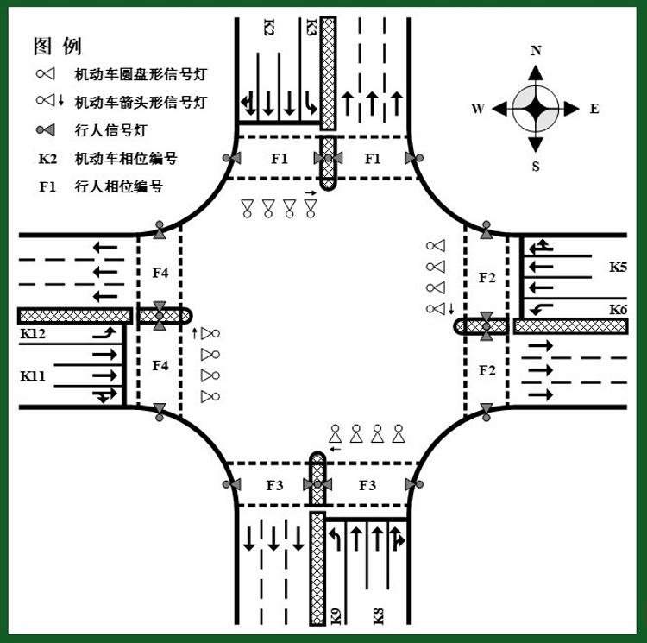
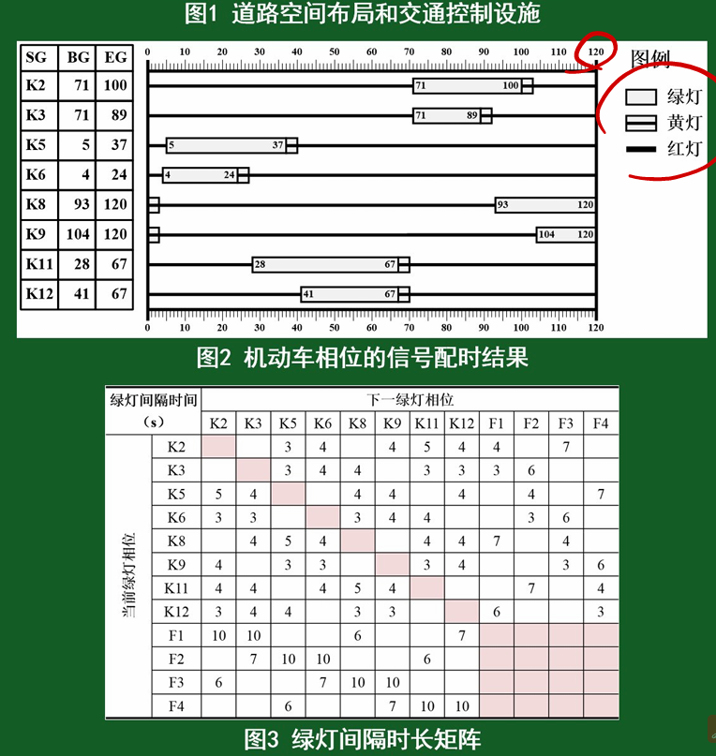

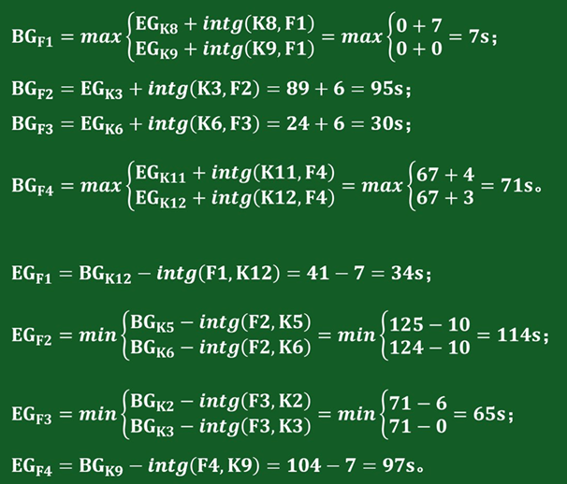

抽象论述：
- 大城市交通供需矛盾难以解决的主要原因。
从1.2形成交通拥堵的根源入手，强调城市化问题、职住分离问题
• 人口密集：城市人口持续增长，出行需求大幅增加，超出交通系统承载能力。
• 道路资源有限：城市土地紧张，道路扩展空间有限，难以匹配快速增长的交通需求。
• 交通结构不合理：公共交通发展滞后，小汽车占比过高，资源利用效率低。
• 出行高峰集中：上班、上学时间集中，导致交通流量在特定时段剧增。
• 规划与管理滞后：城市发展快于交通基础设施建设，交通管理手段和技术相对落后。
• 空间布局不合理：职住分离明显，通勤距离长，增加交通压力。
- 我国部分城市实施汽车限购政策的利与弊。
利：
- 缓解交通拥堵，减少道路压力；
- 降低汽车尾气排放，改善空气质量；
- 引导市民选择公共交通，促进绿色出行；
- 控制机动车数量，减轻城市资源负担。
弊：
- 抑制汽车消费，影响相关产业发展；
- 限购公平性存在争议，可能引发社会不满；
- 推高车牌价格，增加购车成本；
- 部分城市“限购不限行”，效果有限，易引发变相对策。
- 大城市抑制私家车快速增长的主要途径。
• 实施限购政策：控制机动车增量，从源头减少私家车数量。
• 提高用车成本：如拥堵收费、高额停车费等，抑制非必要用车需求。
• 优化公共交通：提升公共交通服务质量和覆盖率，引导居民转向绿色出行。
• 限行措施：通过单双号限行、高排放车辆限行等方式，减少道路车辆数量。
• 鼓励共享出行：支持共享汽车、拼车等新型出行方式，减少私家车依赖。
• 改善城市规划：推动职住平衡，缩短通勤距离，降低购车需求。
- 吸引私家车主使用公共交通出行的主要途径。
• 提升公共交通服务质量：提高准点率、缩短发车间隔、改善乘车舒适度。
• 优化线路布局：增加覆盖面，提升通达性，方便居民“最后一公里”接驳。
• 实行价格优惠政策：提供公交换乘优惠、月票折扣等，增强价格吸引力。
• 建设专用通道：如公交专用道、快速公交系统（BRT），提升出行效率。
• 配套停车换乘（P+R）设施：便于车主将车停在郊区，换乘公共交通进城。
• 限制私家车使用：如拥堵收费、限行措施，促使车主转向公共交通。
- “中国式过马路”问题的主要致因。
• 交通规则意识淡薄：部分行人缺乏遵守交通信号的自觉。
• 执法不严：违法成本低，缺乏有效惩罚机制。
• 从众心理强：多人结伴闯红灯，形成“跟风”现象。
• 基础设施不完善：部分路口红绿灯设置不合理，等待时间过长。
• 出行压力大：行人赶时间，存在侥幸心理。
• 交通管理与宣传不足：交通安全教育和文明出行引导力度不够。
- “中国式过马路”问题的解决途径。
• 加强交通法规宣传教育：提高公众交通安全意识和守法意识。
• 完善执法机制：对闯红灯行为加大处罚力度，提升违法成本。
• 优化交通设施：合理设置红绿灯时长，增设人行天桥、地下通道等。
• 引导文明出行：开展文明交通志愿服务，加强正面引导和行为示范。
• 实施智能监控：利用人脸识别等技术，对违规行为实时抓拍曝光。
• 健全信用惩戒机制：将严重交通违法行为纳入个人信用记录，形成社会约束力。
- 高级别自动驾驶汽车的普及应用将会给城市道路交通系统带来的影响。
• 提高通行效率：自动驾驶车辆反应快、协同强，可减少交通拥堵和延误。
• 提升交通安全：减少人为错误，降低交通事故发生率。
• 优化道路资源利用：自动驾驶可实现车距优化、队列行驶，提高道路通行能力。
• 推动交通管理智能化：促进智能交通系统发展，实现车路协同管理。
• 减少停车需求：自动驾驶车辆可自动泊车或离开，降低城市中心停车压力。
• 改变出行方式：可能推动“出行即服务”（MaaS）发展，减少私家车拥有率。
• 带来政策与伦理挑战：涉及法规完善、数据安全、事故责任划分等问题。
- 互联网企业(如滴滴、百度、高德等)的浮动车轨迹数据对于交通管理与控制的价值。
• 实时交通监测：可反映道路通行状况，辅助判断拥堵路段。
• 交通流量分析：提供车辆行驶速度、路段通行量等关键指标。
• 优化信号控制：为红绿灯配时、协调控制提供数据支持。
• 出行路径规划：提升导航服务精度，优化城市出行效率。
• 异常事件检测：快速识别事故、拥堵、施工等突发事件。
• 交通规划辅助：为城市交通设施布局和政策制定提供数据依据。
• 评估政策效果：量化分析限行、调流等措施的实施成效。
- 微观交通仿真软件对于交通管理与控制的价值。
• 评估交通方案效果：在实施前模拟不同控制策略（如信号配时、车道调整），预测其影响。
• 优化交通控制策略：辅助制定信号配时、交通组织等最优控制方案。
• 验证交通政策可行性：模拟限行、收费等政策，评估其对交通运行的影响。
• 分析交通拥堵成因：细致还原交通流动态，发现瓶颈和问题节点。
• 支持应急管理：模拟突发事件（如事故、灾害）对交通系统的影响，制定应急预案。
• 辅助交通设施设计：优化路口、车道、标志标线等设施布局，提升交通效率与安全。
- 对“机动车信号灯倒计时功能会限制先进交通信号控制技术的应用”发表看法。
观点：机动车信号灯倒计时功能在一定程度上确实可能限制先进交通信号控制技术的应用，原因如下：
不利于动态信号控制：先进的交通控制技术（如自适应信号控制）需根据实时交通流调整绿灯时长，倒计时显示固定时间会与其冲突。
降低控制灵活性：倒计时要求提前确定信号相位时长，限制了系统对突发交通状况的快速响应。
误导驾驶行为：司机可能因提前知晓红灯结束时间而抢行，加大安全隐患。
但也有其积极作用：如提升驾驶人预判性，减少启动延迟，增强通行效率。因此，是否采用应视具体道路交通环境和控制目标而定，权衡效率与安全、智能化与可预期性之间的关系。
- 我国大城市优先发展公共交通的主要措施。
• 加大公共交通投资：建设地铁、快速公交（BRT）、公交专用道等基础设施。
• 优化公共交通网络：完善线路布局，提高换乘便利性和覆盖范围。
• 提升服务质量：提高车辆舒适度和准点率，改善乘车环境。
• 实行公交优先政策：设立公交专用道，优先通行，减少等待时间。
• 推广智能公交系统：应用电子支付、实时信息发布和调度管理技术。
• 价格优惠和补贴：降低票价或提供优惠，吸引更多市民乘坐公共交通。
• 加强宣传和引导：倡导绿色出行，提升公众公共交通出行意识。
- 我国大城市提高公共交通方式分担率的主要措施。
• 完善公共交通网络：增加线路密度，优化覆盖范围，提高换乘便利性。
• 提升服务质量：提高车辆准点率、舒适度和安全性，增强乘客满意度。
• 实施公交优先政策：设立公交专用道，减少公交运行时间，提高速度。
• 合理票价政策：实行优惠票价或联票制，降低出行成本。
• 加强信息化建设：推广实时动态信息服务，方便乘客出行规划。
• 推动绿色出行宣传：提升市民环保意识，鼓励公共交通出行。
• 改善换乘设施：建设便捷的换乘站点，缩短换乘时间。
- 交通渠化设计与交通信号控制之间的关系。
• 相辅相成：渠化设计通过合理划分车道、设置导向标线，引导车辆有序通行，为信号控制提供良好的交通流基础。
• 提高信号效率：合理的渠化设计减少车辆冲突点，简化交通流结构，便于信号配时和相位设计，提高通行效率。
• 保障安全：渠化设计明确车辆行驶路径，配合信号控制减少冲突和事故风险。
• 优化交通组织：通过渠化与信号配合，实现不同交通流的协调分配，改善交叉口通行能力。
• 支持复杂控制策略：良好的渠化设计为高级信号控制（如左转专用相位、转弯禁止）提供物理基础。
- 对“职住平衡可以缓解城市交通拥堵”发表看法。
观点：职住平衡有助于缓解城市交通拥堵，但不是万能解法。
- 缓解通勤压力：职住平衡能缩短居民通勤距离和时间，减少交通高峰期的出行需求，从而降低道路负荷。
- 促进多样化出行模式：职住接近促进步行、自行车等绿色出行方式，减少对私家车的依赖。
- 提升生活质量：减少长时间通勤带来的疲劳和压力，有利于社会和谐。
但局限性在于：
- 城市职住平衡难以完全实现，尤其在大城市中心区。
- 经济、产业结构和住房市场等多因素影响职住布局。
- 交通拥堵还受交通管理、公共交通发展等多方面因素制约。
- 对“机动车闯黄灯不是一种违法行为”发表看法。
观点：机动车闯黄灯应视具体情况判断，不能一概而论。
- 交通法规角度：多数地区黄灯表示“警示”或“准备停止”，闯黄灯是否违法取决于当地法规和具体规定。
- 安全考虑：黄灯期间车辆应根据距离和速度合理判断是否停车，强行闯黄灯易引发事故，应避免。
- 实际操作：有时因距离较近、安全停车反而危险，适当通过黄灯可保障交通流畅和安全。
- 执法难度：严格禁止闯黄灯难以操作，需结合实际交通状况灵活处理。
结论：应加强驾驶员规范教育，合理设置黄灯时长，提高安全意识，而非简单将闯黄灯一律视为违法。
- 为什么“绿灯间隔时长是信号控制交叉口最重要的主动安全参数”?
保障车辆安全通过：绿灯时间决定车辆通过路口的时间，时间不足易导致车辆滞留，增加追尾和碰撞风险。
避免冲突交通流：合理的绿灯时长确保不同方向车辆有序通行，减少交通冲突和事故发生。
控制车辆启动和停止行为：适当的绿灯间隔减少急加速或急刹车，降低事故风险。
影响行人安全：绿灯时长合理有助于行人与车辆协调通行，保障行人安全。
支持信号协调：绿灯时长影响路网交通流，合理安排有助于整体交通安全和效率。
因此，绿灯间隔时长直接影响交叉口车辆和行人的安全，是主动预防交通事故的重要参数。
- 为什么“设置行人过街安全岛是优化交叉口信号配时的必然选择”
- 提高行人安全：安全岛为行人提供中途停留空间，减少一次性穿越道路的风险。
- 分段过街：使行人分两段通行，缩短每次通过的距离，减少对信号时间的压力。
- 优化信号配时：减少一次性长时间绿灯需求，信号相位设计更灵活，提高通行效率。
- 缓解交通冲突：降低行人与车辆的直接冲突概率，提升交叉口整体安全性。
- 适应多种交通流：便于处理复杂的行人和机动车流，支持更合理的信号协调。
因此，行人安全岛是实现安全与效率兼顾的有效措施，也是信号配时优化的重要组成部分。
- 对“推广应用动态车道是缓解城市建成区道路交通拥堵的重要措施”发表看法。
观点：推广应用动态车道是缓解城市建成区道路交通拥堵的重要措施，但需合理规划和配合其他管理手段。
- 提高道路利用率：动态车道根据交通流量变化调整通行方向或用途，最大化道路容量利用。
- 灵活应对高峰流量：能有效缓解早晚高峰时段单方向交通压力，改善通行效率。
- 降低改造成本：相比扩建道路，动态车道改造投入较低，见效快。
但也存在挑战：
- 交通参与者易产生混淆，需完善标识和引导。
- 动态调整对交通管理和监控技术要求高。
- 需与信号控制、公共交通优先等措施配合，综合治理效果更佳。
综上，动态车道是缓堵的重要技术手段，但非单一解决方案，应纳入整体交通管理体系中综合应用。
- 对“在充分保证行人安全的前提下，优先设置行人平面过街设施”发表看法。
观点：在充分保证行人安全的前提下，优先设置行人平面过街设施具有合理性，但需综合考虑实际情况。
- 便利性高：平面过街设施（如斑马线）便于行人快速通行，减少绕行距离，提升通行效率。
- 节约空间和成本：相比人行天桥或地下通道，平面设施建设和维护成本较低，占用空间小。
- 易于监控和管理：交通信号配合平面过街，便于实时控制和管理行人通行。
但需注意：
- 平面过街必须保证行人安全，避免交通冲突，特别是在车流量大、速度快的路段。
- 在高流量或特殊环境下，人行天桥或地下通道更安全，应视情况选择。
- 应加强交通安全宣传和执法，保障行人与机动车的和谐通行。
综上，优先设置行人平面过街设施是合理选择，但应根据具体路况和安全要求灵活决定。
- “即使在智能网联汽车渗透率达到100%的时代，仍然需要交通信号灯”发表看法。
保证交通秩序：信号灯作为明确的交通指示，仍是协调多方向、多流量交通的重要手段。
应对复杂交通环境：包括非机动车、行人及突发状况，信号灯提供统一的规则保障安全。
冗余安全机制：信号灯作为视觉和物理信号，为自动驾驶系统提供重要的备份和辅助信息。
促进车路协同：信号灯与智能车载系统协同工作，实现更高效的交通管理和流量优化。
法律与社会接受度：传统交通信号设备的存在有助于社会对新技术的接受和过渡。
因此，信号灯仍是智能交通系统不可或缺的组成部分，未来将与智能网联技术深度融合，共同提升交通安全与效率。

